VDWF-Praxisforum Kunststofftechnik 2024:
Kunststoffe fürs Leben

Das inzwischen vierte Praxisforum Kunststofftechnik des VDWF findet auch 2024 wieder kostenfrei und online statt. Am 6. März haben Interessierte von 13 bis 16 Uhr erneut die Möglichkeit, Fachvorträge zu hören und sich in Fragerunden zu verschiedenen Themen auszutauschen. Das Motto dieses Jahr: Kunststoffe fürs Leben.

Kunststoff umgibt uns überall im Alltag. Manche denken dabei zunächst an billige Plastikprodukte – tatsächlich sind Kunststoffe jedoch hochwertige Materialien, ohne die viele Hightech-Anwendungen gar nicht denkbar wären. „Beim diesjährigen Praxisforum möchten wir die Vielfalt in der Kunststofftechnik vorstellen“, erklärt VDWF-Präsident Prof. Thomas Seul. „Dazu gehört die Sensibilisierung für das, was der Werkstoff schon jetzt leistet, ebenso wie ein Blick auf die Anwendungsfelder der Zukunft.“ Verschiedene Experten aus Forschung und Praxis geben in drei Stunden aus unterschiedlichen Fachrichtungen Einblicke in die Welt der Kunststoffe.

Hightech-Produkte aus und mit Kunststoff

Dass der Ausbau der Elektromobilität, Entwicklungen in der Medizintechnik oder Möbelsysteme für unser Arbeits- und Berufsleben eng mit der Kunststofftechnik verzahnt sind, mag vielen auf den ersten Blick nicht bewusst sein. Dabei geht es nicht nur um Leichtbau und wiederholgenaue Produktion, sondern auch um hochpräzise Mikroisolatoren, Hochleistungs-Polycarbonate für Batteriekomponenten oder biokompatible Spritzgussteile, die bei chirurgischen Eingriffen zum Einsatz kommen. Wie sich entsprechende Bauteile für verschiedenste Bedürfnisse fertigen lassen und was dabei zu beachten ist, berichten Referenten direkt aus der Praxis.

Auch „Nachhaltigkeit“ ist längst kein Zukunftsthema mehr, sondern hat in unser tägliches Leben Einzug gehalten. Im Bereich der Kunststoffe geht es dabei nicht nur um Recycling, sondern darum, neue Wege zu denken: Wie kann ressourcenschonend produziert werden und wo ist Kunststoff nachhaltiger als herkömmliche Materialien? Inwiefern kann Nachhaltigkeit bereits beim Designprozess mitgedacht werden und welche Auswirkungen hat das auf die entstehenden Produkte? Vom Einsatz von Rezyklaten über Pfandsysteme bis zu Reparaturanwendungen stellen die Referenten vielfältig und auf dem Stand der neuesten Forschung vor, wie die Kunststoffprodukte der Zukunft aussehen können. „Der ökologische Aspekt geht dabei Hand in Hand mit dem ökonomischen“, erläutert Seul die Chancen für die Produktionsstandorte im deutschsprachigen Raum: Nachhaltig fertigen bedeutet, energie- und materialsparend zu produzieren, die Lieferketten kurz zu halten – aber auch bessere und langlebigere Produkte herzustellen. „Wir sind also gefordert, wissen aber auch, dass alle Fachbereiche rund um die Verarbeitung von Kunststoffen sehr gut dabei sind, neue Konzepte, Verfahren und Technologien zu entwickeln!“

Gesponsert wird die Veranstaltung von AHP Merkle, Contura, Engel, der Hochschule Schmalkalden und Simcon. In dem vielfältigen Programm kommen Vertreter aus der konkreten Unternehmenspraxis, die auf Hightech-Anwendungen spezialisiert sind, Köpfe aus der Wissenschaft, die direkt am Produkt Kunststoff forschen, und Gestalter, die neue Ideen für die Produkte der Zukunft denken, zu Wort. Der VDWF freut sich auf eine rege Teilnahme.

Hier geht’s zur Anmeldung:
www.vdwf.de/seminare/seminardetails/praxisforum-kunststofftechnik-2024

Referenten
- Prof. Thomas Seul, VDWF-Präsident, Vizepräsident für Forschung und Transfer der Hochschule Schmalkalden
Begrüßung
- Dr. Christoph Badock, Hoefer & Sohn, Fürth
„Kunststoffverarbeitung für die Medizintechnik“
- Dr. Constantin Schwecke, Global Industrial Marketing - Electric Vehicle Platform
Udo Ahlborn, Market Development EMEA – Electric Vehicle Platform,
Covestro Deutschland – Engineering Plastics, Leverkusen
„Elektrifizierung mit Hilfe von Premium-Polycarbonaten“
- Prof. Ineke Hans, Institut für Produkt- und Prozessgestaltung, Universität der Künste Berlin
„Gestaltung fürs Umdenken: Pfand- und Kreislaufkonzepte für Kunststoffmöbel“
- Martin Burwinkel, Burwinkel Kunststoffe, Steinfeld/Mühlen
„Chance Rezyklat: Auf zu neuen Märkten!“
- Prof. Hans-Josef Endres, Institut für Kunststoff- und Kreislauftechnik, Leibniz Universität Hannover
„Wann ist ein Rezyklat ein Rezyklat?“
- Nikolaus Potapow, Masterstudent FH Joanneum Graz
„Nachhaltiges Produktdesign: Reparieren leicht gemacht“
- Christian Seng, Stolz & Seng, Donaueschingen
„Herausforderung Mikrospritzguss“

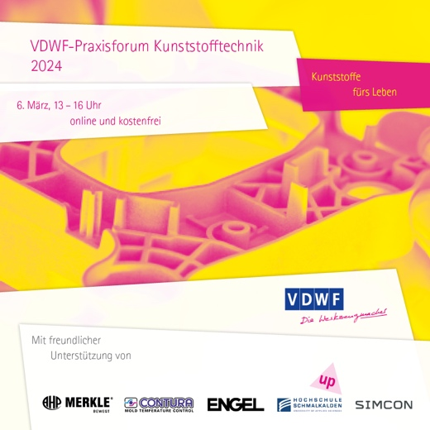
vdwf_praxisforum_kunststofftechnik_2024_kachel.jpg
(Bild: VDWF)

Hochaufgelöstes Bildmaterial finden Sie im Pressebereich der VDWF-Website (www.vdwf.de/service/presse-vdwf).

